МИНИСТЕРСТВО НАУКИ И ВЫСШЕГО ОБРАЗОВАНИЯ РОССИЙСКОЙ ФЕДЕРАЦИИ

Федеральное государственное бюджетное образовательное учреждение

высшего образования

**«КУБАНСКИЙ ГОСУДАРСТВЕННЫЙ УНИВЕРСИТЕТ»**

**(ФГБОУ ВО «КубГУ»)**

**Факультет компьютерных технологий и прикладной математики**

**Кафедра прикладной математики**

**КУРСОВАЯ РАБОТА**

**ПОСТРОЕНИЕ ЧАСТОТНОГО СПЕКТРА ВОЛН, ВОЗБУЖДАЕМЫХ ПОВЕРХНОСТНЫМ ИСТОЧНИКОМ В УПРУГОМ ПОЛУПРОСТРАНСТВЕ**

Работу выполнил К.В. Дьяченко

Направление подготовки 01.03.02 Прикладная математика и информатика

Направленность Программирование и информационные технологии

Научный руководитель,

д.ф.-м.н., проф. А.А. Полупанов

Нормоконтролер

канд. пед. наук, доц. А.В. Харченко

Краснодар

2022

**РЕФЕРАТ**

Курсовая работа 21 с., 23 рис., 3 источника.

ВОЛНОВОЕ ПОЛЕ, МЕТОД КОНЕЧНЫХ ЭЛЕМЕНТОВ, АНАЛИТИЧЕСКИЙ МЕТОД, FORTRAN, COMSOL

Цель работы: использовать различные подходы для моделирования волнового поля и сравнить результаты вычислений.

В процессе работы были изучены: программа моделирования физических процессов COMSOL, язык программирования Fortran, физический и математический смысл преобразования Фурье.

В практической части был создан проект в программе COMSOL, отображающий наглядный пример установившихся гармонических колебаний в упругом полупространстве, а также была написана программа на языке Fortran, способная преобразовывать функции от одной переменной.

Средства разработки: язык программирования Fortran, программный комплекс Dinn5, программа COMSOL Multiphysics

**СОДЕРЖАНИЕ**

Введение..................................................................................................... 3

1 Постановка задачи.................................................................................. 5

2 Полуаналитический метод..................................................................... 7

3 Применение программного комплекса COMSOL для нахождения

волнового поля................................................................................. 9

4 Сравнение результатов, полученных при помощи полуаналитического метода и программного комплекса

COMSOL…....................................................................................... 26

Заключение................................................................................................. 28

Список литературы.................................................................................... 29

**ВВЕДЕНИЕ**

Вибрационная нагрузка, приложенная к поверхности упругого волновода, возбуждает в нем бегущие волны. Оценка характеристик этих волн используется в таких областях науки и техники, как сейсмология и сейсмостойкое строительство, виброзащита, а также в микроэлектронных устройствах на поверхностных акустических волнах и в системах прецизионного позиционирования. Волны, возбуждаемые в стальных, алюминиевых или композитных пластинах с помощью активных пьезосенсоров, выполненных в виде гибких и тонких накладок, распространяются на большие расстояния, взаимодействуя с любыми неоднородностями, что позволяет выявлять скрытые дефекты. В последнее время такая технология волнового контроля выделяется в самостоятельное научно-техническое направление ­–­ мониторинг дефектов конструкций (Structural Health Monitoring (SHM)) [1].

Для получения количественных характеристик возбуждаемых волн используются различные подходы, от классического модального анализа до конечно-элементной аппроксимации (МКЭ). Промежуточное положение в этом ряду занимает полуаналитический интегральный подход, базирующийся на явном интегральном представлении вектора смещений волнового поля u, возбуждаемого поверхностной нагрузкой q, приложенной в некоторой области Ω (рисунок 1), через Фурье-символ K матрицы Грина рассматриваемой упругой слоистой структуры.

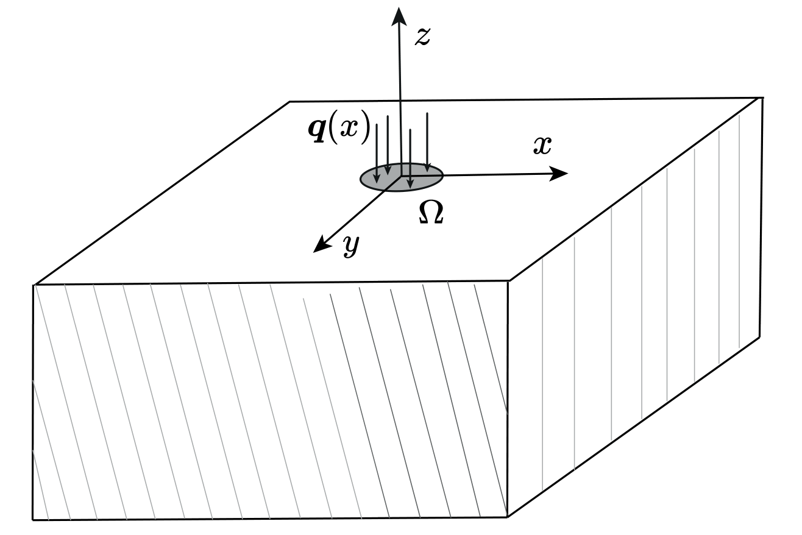

Рисунок 1 – Геометрия задачи

Цель данной работы: изучить моделирование процессов возбуждения и распространения волн в упругом волноводе на примере установившихся гармонических колебаний.

Задачи:

1) построить волновое поле, используя полуаналитический интегральный подход, базирующийся на явном интегральном представлении вектора смещений волнового поля через Фурье символ K матрицы Грина упругого полупространства с применением численного интегрирования средствами языка программирования Fortran и программного комплекса DINN5;

2) построить волновое поле, возбуждаемое точечным источником колебаний в упругом полупространстве методом конечных элементов при помощи программы COMSOL Multiphysics [2];

3) сопоставить полученные данные.

**1 Постановка задачи**

Однородное изотропное упругое полупространство в декартовой системе координат занимает объем . К его поверхности в области приложена нагрузка , а вне напряжения отсутствуют. Колебания среды предполагаются гармоническими установившимися с круговой частотой . На бесконечности перемещения и напряжения стремятся к нулю и выполняются условия излучения Зоммерфельда. Требуется определить волновое поле, возбуждаемое источником колебаний в упругой среде.

Установившийся режим колебаний означает, что зависимость всех характеристик задачи (перемещения, напряжения и др.) от времени t описывается множителем . В силу линейности задачи данный множитель можно сократить и работать только с комплексными амплитудами соответствующих величин, не оговаривая этого особо. Например, Re - вектор перемещений точек среды. Работать будем только с вектором , называя его также вектором перемещений.

Вектор перемещений характеризует отклонение каждой точки тела от начального положения, компоненты его являются непрерывными функциями координат. Векторные величины здесь обозначаются чертой сверху; предполагается, что векторы являются векторами-столбцами.

Механическое состояние упругого тела характеризуется компонентами тензоров деформаций и напряжений , которые в линейной теории упругости связаны уравнениями движения:

соотношениями обобщенного закона Гука:

и геометрическими соотношениями Коши:

Предполагаем (отсутствие объемных сил). В случае однородного, изотропного полупространства, равенство (2) упрощается:

где

При помощи равенств (3), (4) уравнения движения (1) преобразуются в систему уравнений Ляме [3]:

где

Условие приложения нагрузки в области преобразуется:

и вместе с условиями на бесконечности:

и условиями излучения составляет граничные условия.

Таким образом получается краевая задача (5)-(7), к решению которой сводится вопрос нахождения поля u [4].

**2 Полуаналитический метод**

Геометрия задачи позволяет применить преобразование Фурье по переменным :

к системе уравнений и граничным условиям (5)-(7).

Опустив промежуточные выкладки, получим решение задачи в виде:

где

Поле , возбуждаемое точечной нагрузкой , является осесимметричным для изотропной среды, поэтому достаточно рассмотреть плоский случай. Плоское поле может быть представлено в виде:

где

(в (8) положили 𝛼 = 𝛼1, 𝛼2 = 0).

Преобразование Фурье нагрузки будет иметь вид .

**3 Применение программного комплекса COMSOL для нахождения волнового поля**

В данном разделе поэтапно построим плоское волновое поле с помощью программы COMSOL Multiphisics. Эта программа имеет широкий функционал, множество модулей и предназначена для моделирования большого количества физических процессов, при этом есть возможность учета их взаимного влияния.

Первым шагом является выбор пространства, в котором будут проходить все последующие вычисления. На рисунке 2 представлены все пространства, в которых COMSOL способен проводить вычисления. В нашем случае это будет двумерная плоскость.

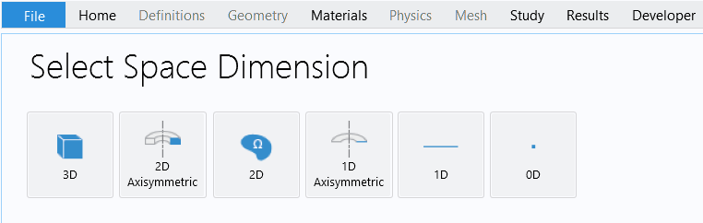

Рисунок 2 – Окно выбора размерности пространства

На рисунке 3 показаны процессы, которые COMSOL предоставляет нам на выбор. Из имеющихся вариантов используем “механики твердых тел” (Solid Mechanics), так как построенный в итоге волновод должен быть упругим.

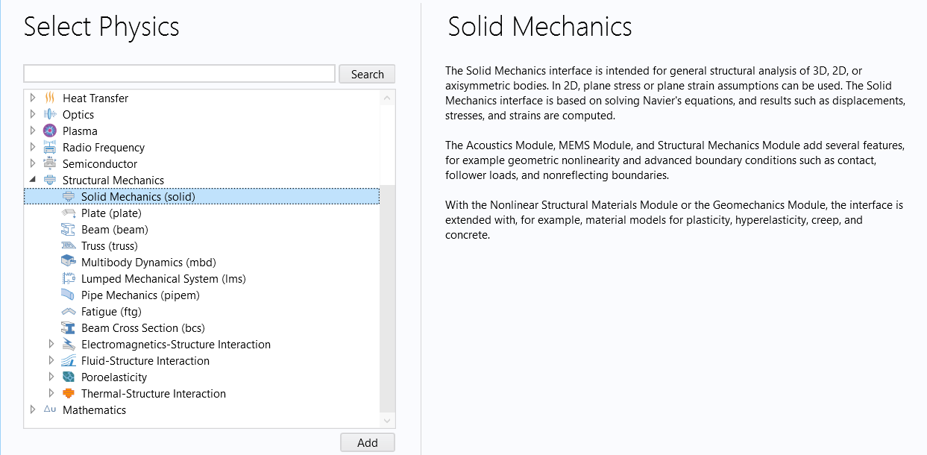

Рисунок 3 – Окно выбора физических процессов

Следующее окно, с которым мы сталкиваемся, показано на рисунке 4. Нам предлагается выбрать дополнительные условия, которые мы наложим на наше пространство. Выберем "частотное поле" (Frequency Domain), потому что этот модуль будет работать с поступающим напряжением, как с установившимися гармоническими колебаниями.

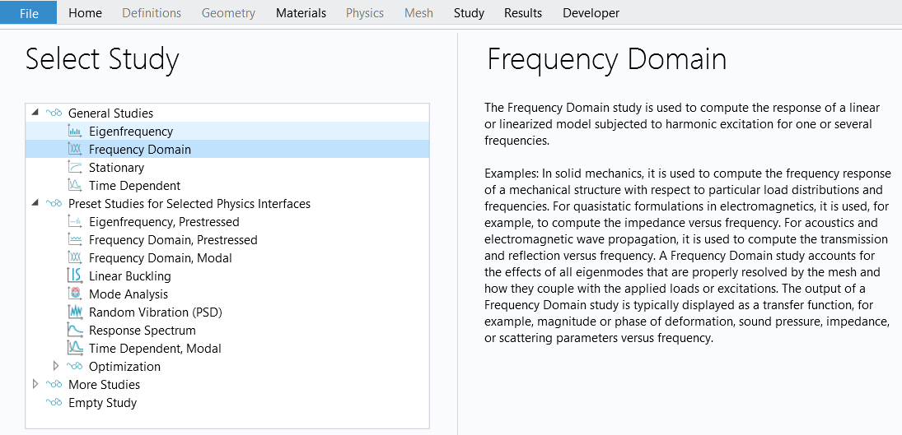

Рисунок 4 – Окно выбора дополнительных условий

После проделанных ранее действий перед нами открывается рабочее пространство COMSOL, в котором можно задавать нужные нам формы, материалы, свойства, значения и т.д.



Рисунок 5 – Окно добавления физических процессов

На верхней части приложения присутствует панель, изображенная на рисунке 5. Для добавления желаемого объекта на отображаемую область выберем на этой панели секцию “геометрия” (Geometry) и нажмем на интересующую нас фигуру. Например, прямоугольник. Результат показан на рисунке 6.

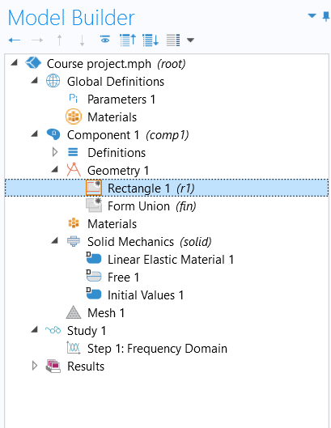

Рисунок 6 – Окно редактирования проекта

У созданной области не будет заданных заранее характеристик, поэтому зададим их самостоятельно. В будущем может возникнуть потребность в изменении конкретных параметров, поэтому для удобства заранее создадим константы, на которые будем ссылаться в других частях программы. Данный функционал предусмотрен в секции “параметры” (Parameters). В появившихся полях “имя” (Name) и “выражение” (Expression) зададим, соответственно, имена переменных и их значения, как показано на рисунке 7.

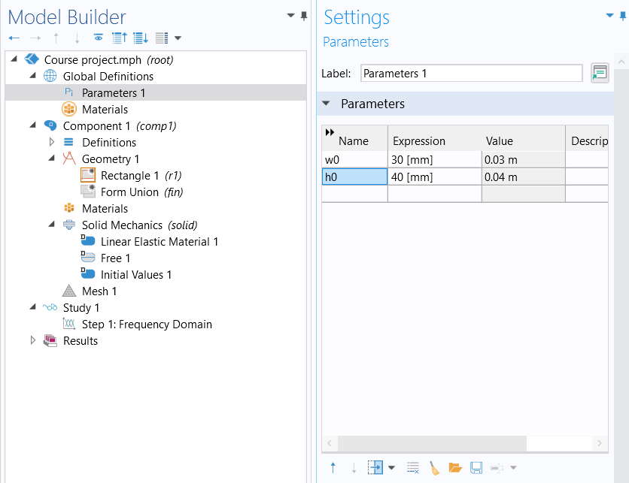

Рисунок 7 – Окно управления константами

Передадим созданные переменные соответствующим полям и нажмем на кнопку “создать все объекты” (Build All Objects). Полученный график видно на рисунке 8.

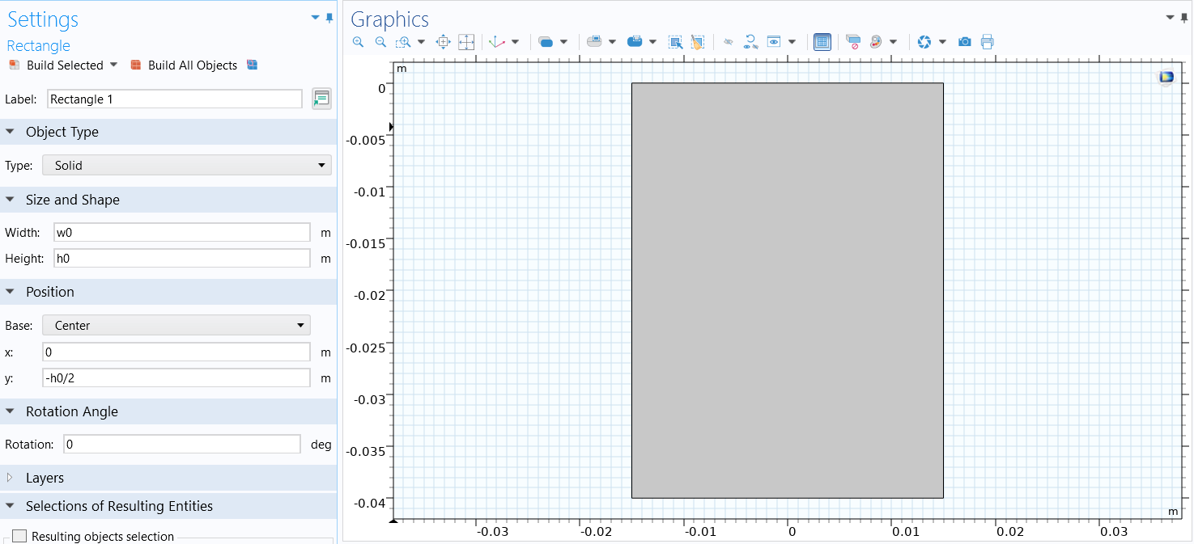

Рисунок 8 – Окно графического отображения

Далее нам понадобится область, на которую будет поступать нагрузка. Для этого, используя предыдущие шаги, создадим “точку” (Point), которая будет находиться, например, в центре верхней поверхности имеющегося прямоугольника. Размещенную на графике точку можно увидеть на рисунке 9.

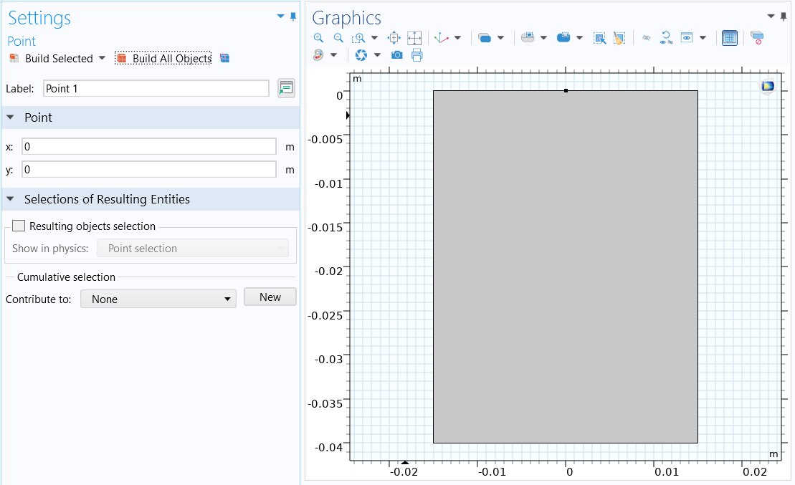

Рисунок 9 – Добавление на график точки

Для создания нагрузки на пространство в разделе Solid Mechanics добавим “точечную нагрузку” (Point Load) и нажмем на нагружаемую область, чтобы выбрать ее. На рисунке 10 можно заметить, что в качестве области нагрузки будет участвовать созданная ранее точка. Силу, с которой будут поступать колебания, зададим в разделе “сила” (Force).

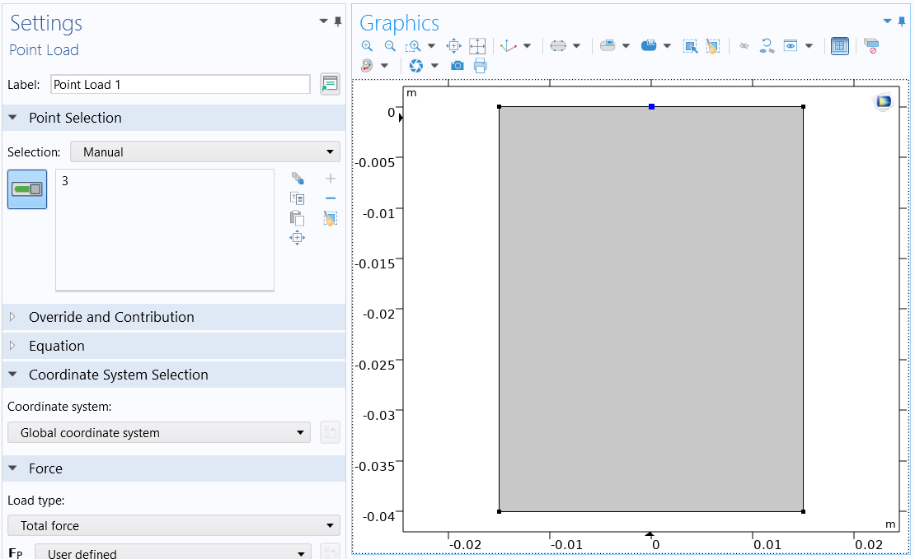

Рисунок 10 – Добавление нагрузки на область

Упругие свойства полуплоскости характеризуются параметрами Ляме 𝜆, 𝜇 и плотностью 𝜌 (параметры Ляме можно выразить через коэффициент Пуассона и модуль Юнга или через скорости продольной и поперечной волн). В качестве материала выберем алюминиевый сплав. Его параметры являются константами, которые записаны в таблице 1.

Таблица 1 – Параметры поля

|  |  |  |
| --- | --- | --- |
| 𝜇 | 𝜆 | 𝜌 |
| 55.5 ГПа | 26,1 ГПа | 2698 кг/м3 |

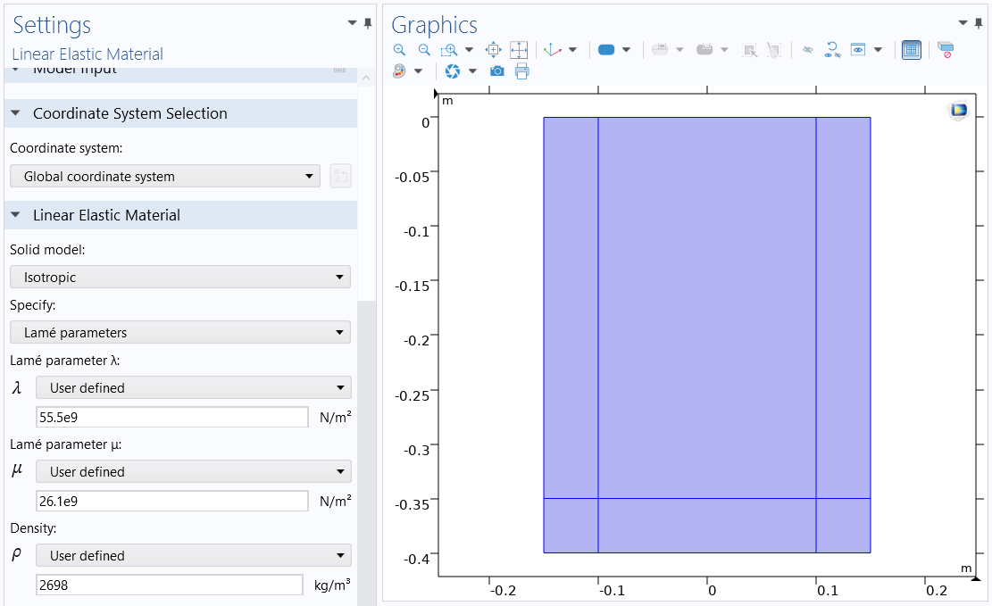

Рисунок 11 – Параметры поля u

Следующий шаг изменит поведение нашего пространства на поведение полуплоскости. Для этого выберем в секции “определения” (Definitions) инструмент “идеально подобранные слои” (Perfectly Matched Layers (PML)). Его расположение показано на рисунке 12.

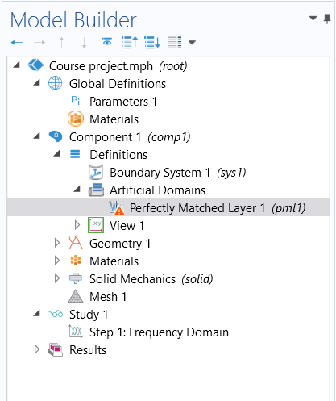

Рисунок 12 – Добавление PML

Для размещения PML необходимо создать слои на краях объекта. Для этого выберем наш прямоугольник в области “геометрия” и в блоке “слои” (Layers) зададим нужную позицию и толщину слоев, как показано на рисунке 13.

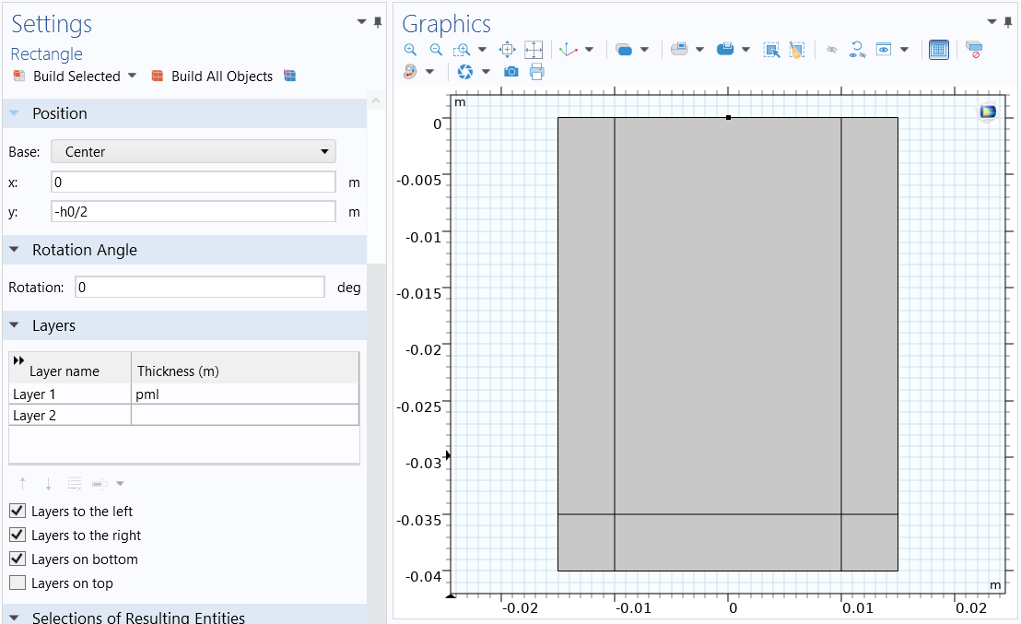

Рисунок 13 – Добавление слоев на график

После этого возвращаемся к блоку PML и выбираем те слои, которые хотим сделать поглощающими. На рисунке 14 выбранными являются созданные ранее слои.

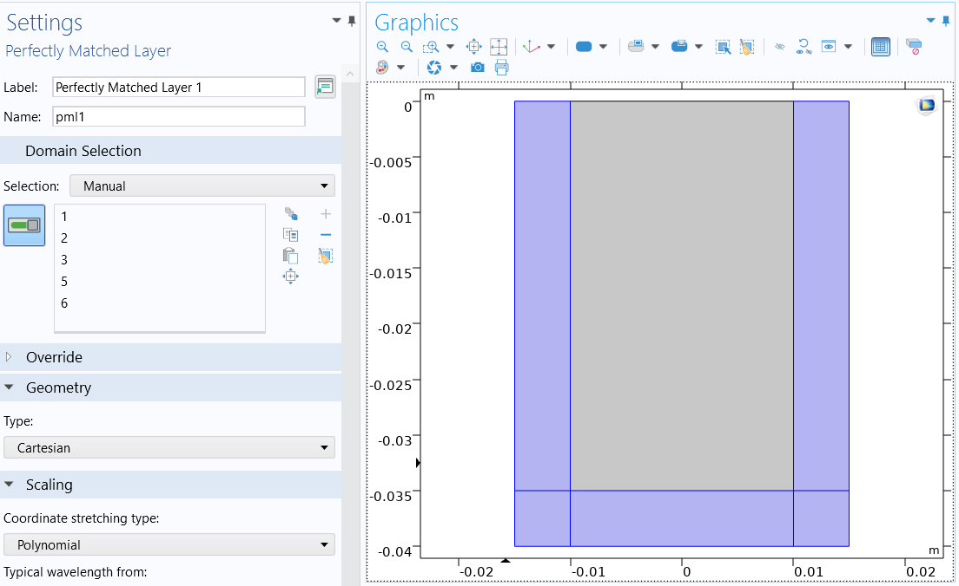

Рисунок 14 – Передача PML выделенным слоям

Одним из заключительных действий станет добавление на объект сетки. Для этого в разделе “сетка” (Mesh) выбираем, насколько маленькими будут фрагменты, на которые COMSOL разобьет нашу область. Чем меньше один фрагмент, там плотнее будет расположена сетка, и тем точнее будут полученные вычисления. Однако увеличение точности повлечет за собой увеличение вычислительной сложности, а значит остается выбрать наиболее подходящий вариант. Выбираем “очень гладко” (Extra fine) и нажимаем Build All. На рисунке 15 показан график с наложенной на него сеткой.

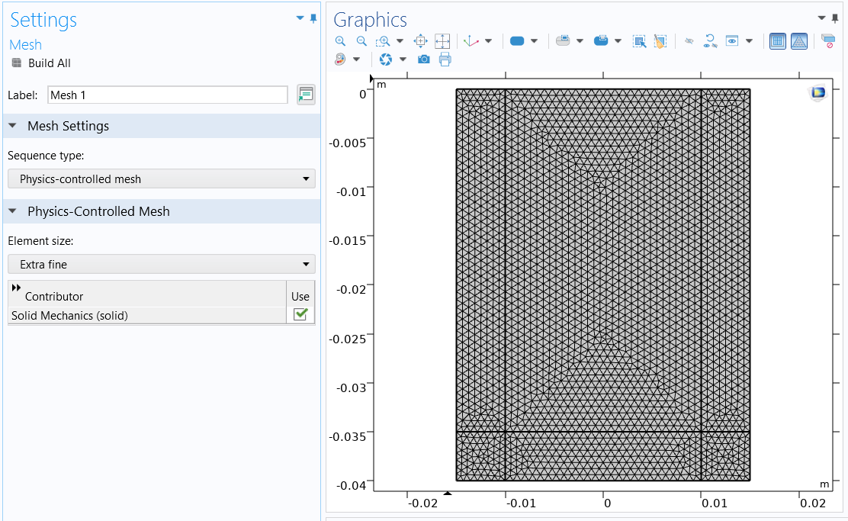

Рисунок 15 – Наложение сетки

Теперь, когда у нас заданы практически все условия, осталось зайти в раздел “изучение” (Study), (Step 1: Frequency Domain), задать частоту колебаний и нажать “вычислить” (Compute). Результат изображен на рисунке 16.

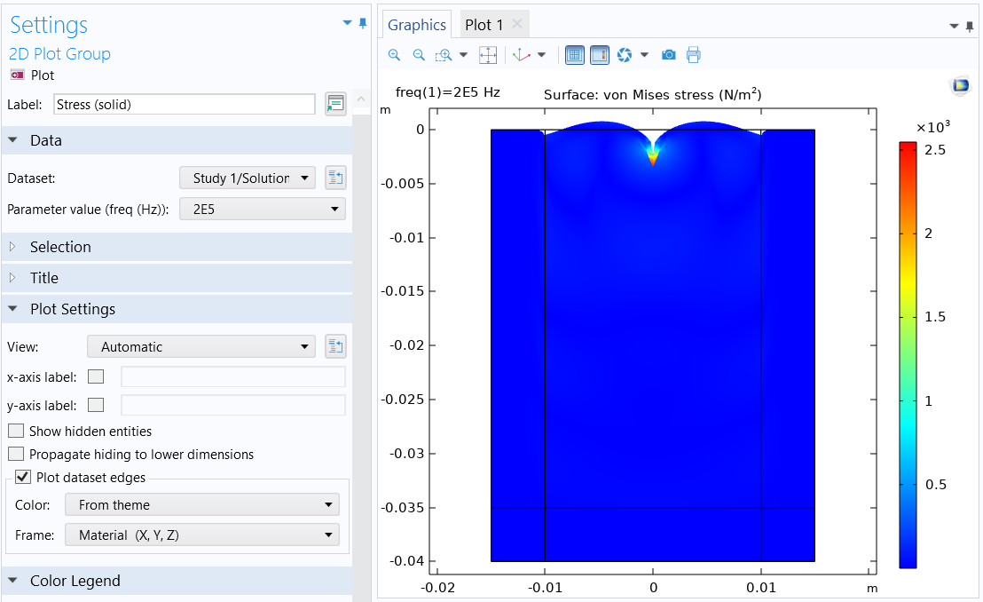

Рисунок 16 – График, полученный в результате вычислений

Полученный результат показывает, что нагрузка, приложенная к алюминиевому полупространству, была слишком велика, отчего материал сильно деформировался. В нашем случае этот итог не несет никакой информативности, так что в разделе “результат” (Result), в блоке “стресс” (Stress) удаляем пункт “деформация” (Deformation). Должен получиться график, показанный на рисунке 17.

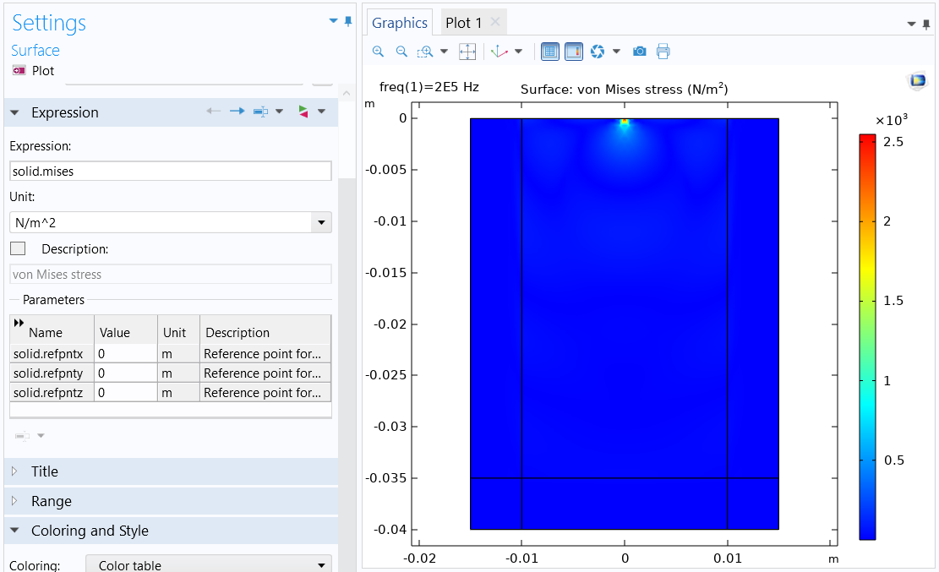

Рисунок 17 – График напряжений

Чтобы на графике было видно распространение волн, а не распределение нагрузки, поменяем в настройках поверхности “выражение” (Expression) на пакет “solid.disp”. Нажимаем “построить график” (Plot). Как видно на рисунке 18, результатом вычислений будет волновое поле.

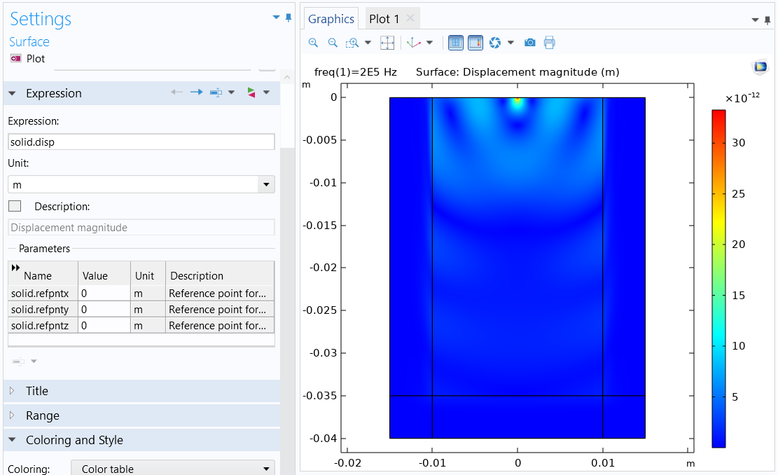

Рисунок 18 – График распространения волны в поле

Если полученной модели недостаточно, можно добавить и другие графики с различными параметрами. Например, добавим двумерный график, отображающий зависимость величины нагрузки от расположения на объекте. В качестве функции, описывающей эту зависимость, возьмем компоненту вектора перемещений u. На рисунке 19 показан график модуля этой компоненты.

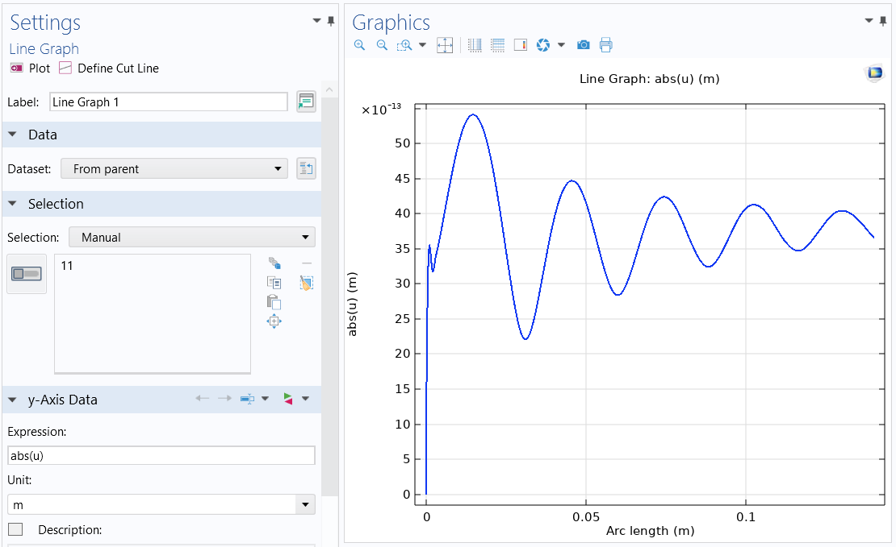

Рисунок 19 – График амплитуды горизонтальной компоненты поля **u**

Или же, для большей наглядности, используем компоненту v. На рисунке 20 также показан модуль.

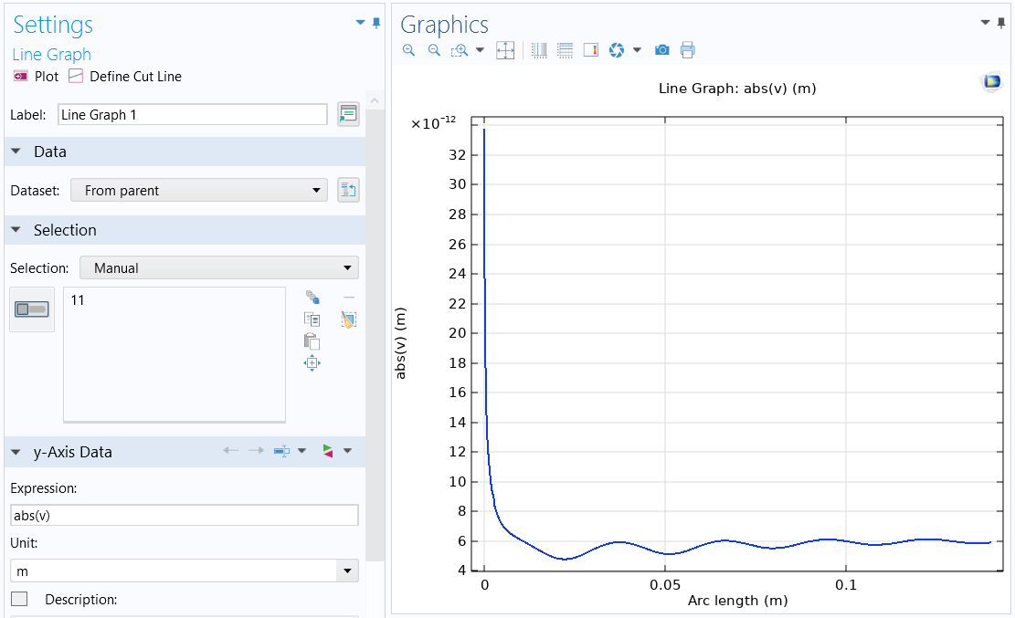

Рисунок 20 – График амплитуды вертикальной компоненты поля **u**

**4 Сравнение результатов, полученных при помощи полуаналитического метода и программного комплекса COMSOL**

Для сравнения результатов на рисунке 21 приведены полученные полуаналитическим методом графики амплитуд горизонтальной и вертикальной компонент поля на поверхности полупространства , на которые наложены соответствующие результаты, полученные в COMSOL.

(a)

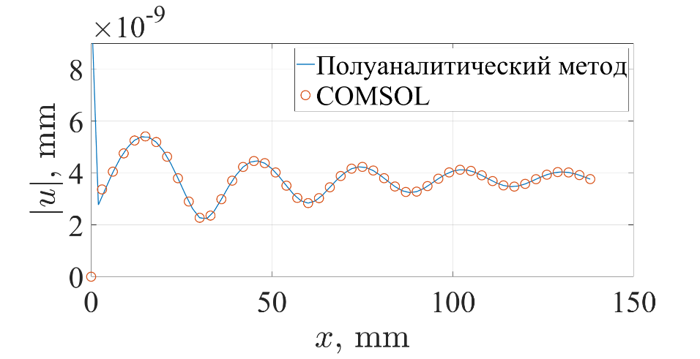

(б)

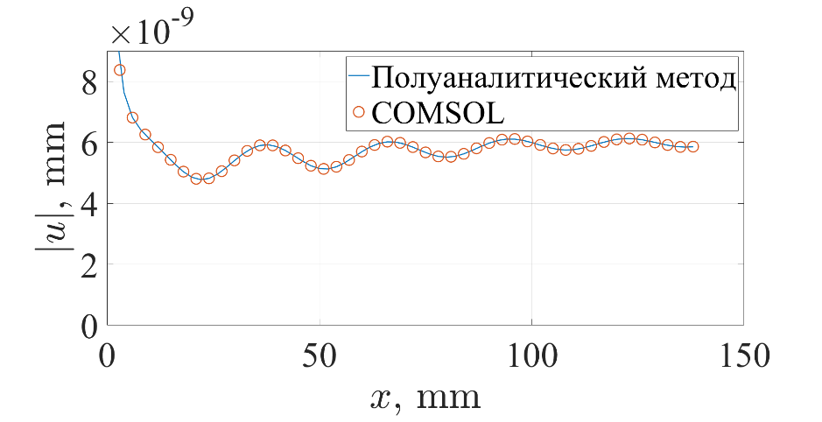

Рисунок 20 – Амплитуды горизонтальной (а) и вертикальной (б) компонент 𝑢 и 𝑤 поля u = (𝑢, 𝑤) при частоте 𝑓 = 200 кГц

Видно, что результаты совпадают. Важно отметить, что каждый из подходов имеет как преимущества, так и недостатки. COMSOL позволяет оперативно получить результаты в довольно широком круге задач, однако зачастую требует значительных вычислительных мощностей, и его результаты нуждаются в постобработке. В свою очередь, полуаналитический метод позволяет провести более глубокий и детальный анализ волновых явлений при меньшем, по сравнению с COMSOL, объеме вычислений, но требует больше внимания к математическим выкладкам и программированию.

**ЗАКЛЮЧЕНИЕ**

В рамках данной курсовой работы был рассмотрен метод моделирования конечных элементов программой COMSOL, а также метод полуаналитического преобразования Фурье с помощью языка программирования Fortran.

Были выявлены недостатки и преимущества данных методов, что позволило нам сравнить оба подхода и понять, для ответа на какие вопросы каждый из методов более эффективен.

**СПИСОК ИСПОЛЬЗОВАННЫХ ИСТОЧНИКОВ**

1. Mitra, M. Guided Wave Based Structural Health Monitoring: Review. Smart Materials and Structures / M. Mitra, S. Gopalakrishnan // Smart Materials and Structures 2016, vol. 25, no. 5, pp. 1–27. DOI: 10.1088/0964- 1726/25/5/053001

2. Учебные руководства и пособия по использованию COMSOL Multiphysics : официальный сайт. – URL: <https://www.comsol.ru/documentation> (дата обращения: 11.05.2023)

3. Горелик, Г. С. Колебания и волны. Введение в акустику, радиофизику и оптику : учебное пособие для университетов / Г. С. Горелик — 3-е изд.: под ред. С.М. Рытова. — М.: ФИЗМАТЛИТ, 2007. — 656 с. — ISBN 978-5-9221-0776-1.

4. Глушков, Е.В. Интегральные преобразования в задачах теории упругости : учебное пособие / Е.В. Глушков, Н.В. Глушкова, 1990